КРИПТОГРАФИЈА

Студент: Ментор:
Димитрије Крстић 1232 Владан Вучковић

- Увод
Апликација за предикцију уноса текст олакшава међусобну комуникацију корисника аутоматском предикцијом следећих речи током писања поруке.

Статистичком анализом језика креирана је триграм структура речи коај је основ за предлог могућег наставка реченице у зависности од претходног уноса.

У развоју апликације коришћене су следеће технологије:
- ASP.NET Core Web API за серверски део апликације
- JavaScript, HTML и CSS за кориснички интерфејс
- REST API комуникација између клијента и сервера
- Триграм речник за генерисање предикција текста
Једноставан кориснички интерфејс омогућава корисницима да брзо започну комуникацију и користе функцију предикције током писања порука.

- Покретање апликације
У локалном окружењу апликације се покреће као ASP.NET Core пројекат командом:
dotnet run
и након њеног извршења доступна је на локалном линку:
http://localhost:5289
У продукцији апликација би била хостована на серверу и приступало би јој се у једном кораку укуцавањем УРЛ-а који је глобално доступан на интернету.
Почетни приказ апликације, који се појављује након отварања линка дат је на испод на слици 1.

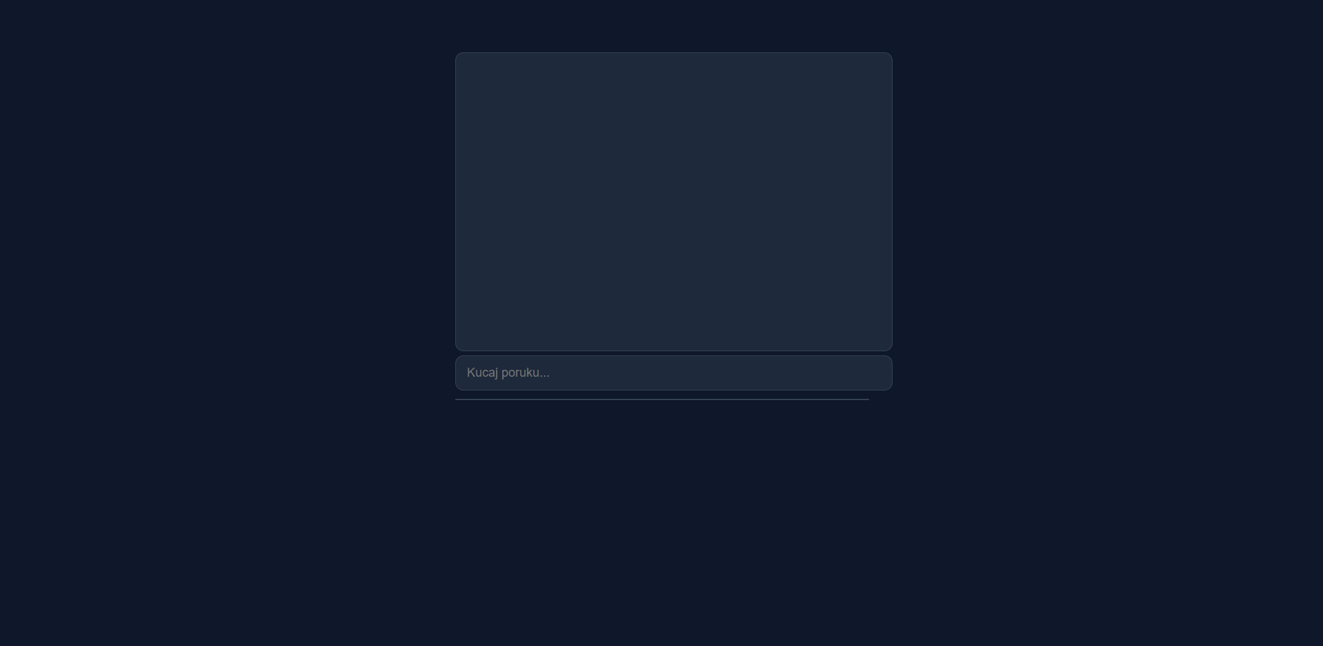
Слика 1. Почетни приказ апликације

- Кориснички интерфејс
Кориснички интерфејс апликације састоји се од следећих основних елемената:
- Прозор за приказ порука
- Поље за унос поруке
- Прозор за предикцију текста

  - Прозор за приказ порука
Централни део апликације простор за приказ свих послатих порука свакох корисника апликације како би размена информација између више клијената била што једноставнија.

  - Поље за унос поруке
Испод простора за приказ порука налази се поље за унос поруке, током куцања поруке апликација на основу унетог текста генерише предлоге следећих речи у реалном времену.

  - Прозор за предикцију текста
Након унетог минимума од две речи систем креће да приказује предлоге могућих наредних реч. Речи су смештене једна испод друге статистички у опадајућем редоследу. Приказ прозора за предикцију текста дат је испод на слици 2.

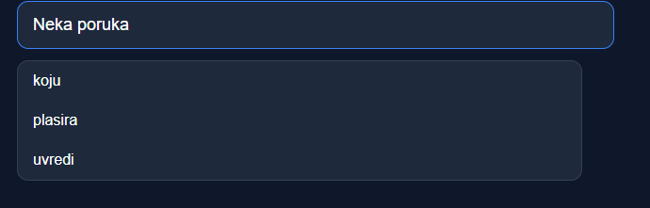
Слика 2. Прозор за предикцију текста.

- Навигација кроз предикције
За најлакше кретање и одабир предложених речи имплементирано је кретање помоћу тастера на тастатури и то:
Стрелица на доле - прелазак на следећи предлог
Стрелица на горе – прелазак на претходни предлог
Ентер - одабир означеног предлога
Ескејп - затварање прозора

- Слање порука
Након што заврши унос и затвори прозор за одабир предложених речи притиском на тастер Ентер корисник поруку прослежује серверу путем АПИ захтева. Сервер поруку након пријема чува у листи свих порука како би била доступна свим клијентским уређајима апликације. Испод на слици 3. дат је приказ примера разговора између два клијента у коме видимо да су поруке сваког клијента одрађени другом бојом.
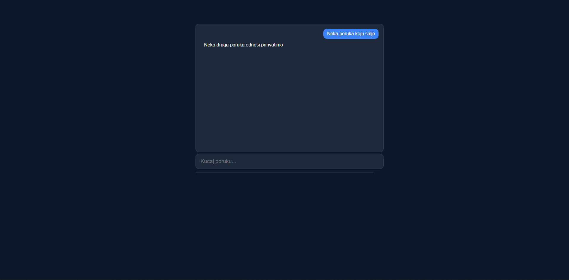
Слика 3. Приказ разговора између два клијента

- Аутоматско освежавање порука
Клијентска апликација на сваких неколико секунди шаље захтев серверу за преузимање најновијих порука. Уколико постоје ное поруке оне се додају у прозор за приказ порука. Описани механизам назива се стручном терминологијом „polling“ и омогућава комуникацију између више корисника без потребе за освежавањем странице.

- Закључак
Развијена апликација представља једноставан пример интеграције система за предикцију текста у оквиру chat апликације.
Комбиновањем серверског ASP.NET Core API-ја и клијентског JavaScript интерфејса омогућена је брза комуникација између корисника, уз интелигентну помоћ приликом уноса текста.
Предикција базирана на триграм моделу омогућава генерисање релевантних предлога речи, чиме се повећава ефикасност уноса текста и побољшава корисничко искуство.
Даљи развој апликације може укључивати напредније моделе предикције, real-time комуникацију путем WebSocket технологије и унапређење корисничког интерфејса.

